Přidání signatury a vytvoření exempláře
Poté, co je záznam uložen, nebo importován
- Klikněten na tlačítko „Přidat jednotky v pravé horní části obrazovky.
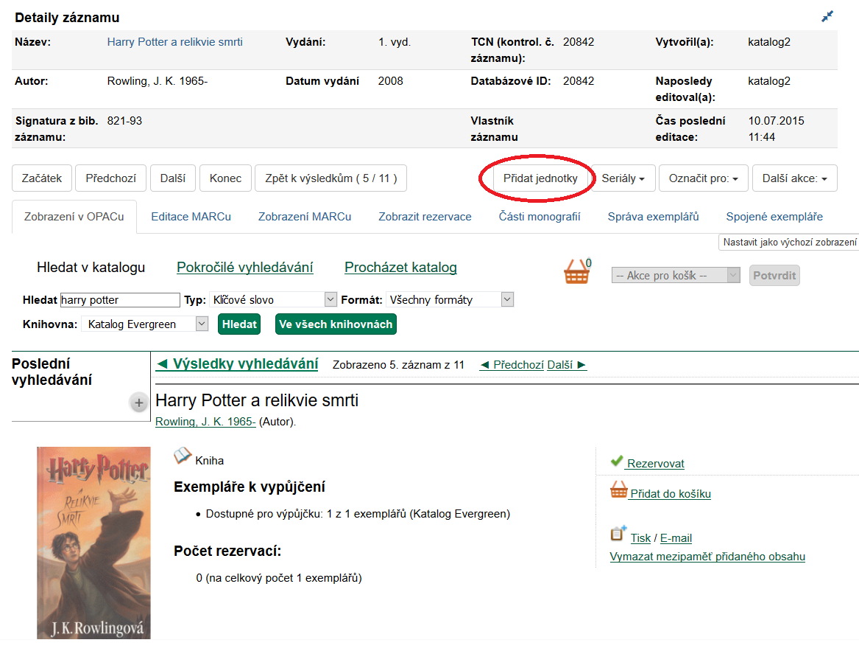
- do pole „Označení signatury“ doplňte signaturu tak, jak ji používáte ve vaší knihovně.
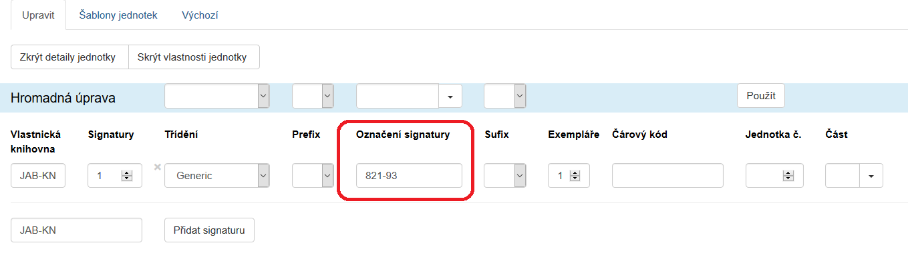
- V poli „Exempláře“ doplňte počet exemplářů, které chcete přidat a stiskněte klávesu „Enter“
- Do každého pole pro čárový kód načtěte čárový kód příslušného exempláře

Úprava vlastností exempláře
V dolní části obrazovky vyplňte v editoru vlastností exemplářů požadovaná polepožadované vlastnosti exemplářů. Je nutné vyplnit zejména níže uvedené údaje:
- Umístení:
Z nabídky v poli „Umístění“ vyberte podle potřeby položku, která odpovídá umístění exempláře ve vaší knihovně a klikněte na tlačítko „Použít“
- Přírůstkové číslo:
Ve druhém sloupce v sekci „Statistiky“ v poli „Přidělit přírůstkové číslo“ zvolte z rozbalovací nabídky hodnotu „Ano“ a klikněte na tlačítko „Použít“ 1). Pozor! Pokud toto pole není vyplněno, údaje o exempláři nelze uložit (pole je v tom případě označeno červenou barvou)
- Další údaje
Upravte další potřebné údaje, které vaše knihovna používá (např. další přednastavené statistické kategorie, poznámku, která se má objevit při půjčování apod.)
- Kliněte na tlačítko „Uložit a zavřít“.
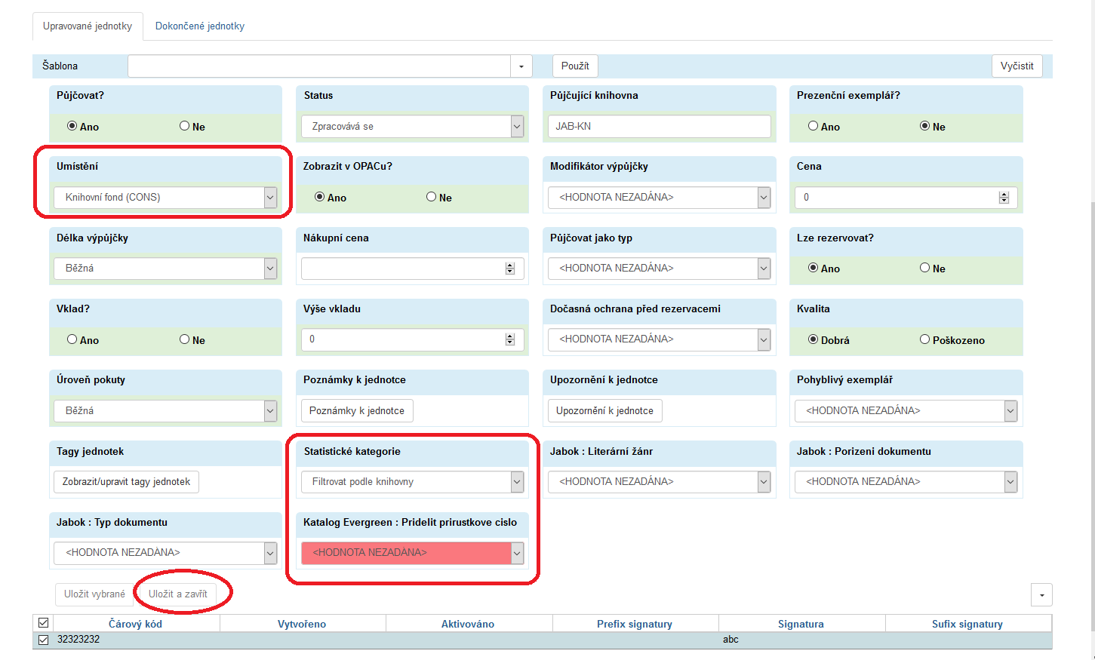
Podrobná všeobecná nápověda k úpravě exemplářů
Vytvoření a použití šablony pro editaci exempláře

1)Hodnota „Ne“ je určena pouze pro jednotlivá nesvázaná čísla časopisů, která se ve většině knihoven SPOK neevidují

